|  |  |  |  |  |
| --- | --- | --- | --- | --- |
| Организация Объединенных Наций | |  | ECE/ | |
| _unlogo | **Экономический  и Социальный Совет** | | | Distr.:  7 February 2017  Russian  Original: |

**Европейская экономическая комиссия**

Комитет по внутреннему транспорту

**Всемирный форум для согласования правил   
в области транспортных средств**

**Рабочая группа по предписаниям,   
касающимся безопасности**

**112-я сессия**

Женева, 24–28 апреля 2017 года

Пункт 16 предварительной повестки дня

**Новые правила, касающиеся автоматических   
систем помощи при вождении (АСПВ)**

Предложение по новым правилам в отношении единообразных предписаний, касающихся официального утверждения автотранспортных средств в отношении систем индикации мертвой зоны

Представлено экспертом от Германии[[1]](#footnote-1)\*

Воспроизведенный ниже текст был подготовлен экспертом от Германии с целью ввести в действие требования к системам индикации мертвой зоны (СИМЗ), предназначенным для установки на тяжелых транспортных средствах в целях защиты уязвимых участников дорожного движения.

I. Предложение

Правила № XXX

Единообразные предписания, касающиеся официального утверждения автотранспортных средств в отношении систем индикации мертвой зоны

**1. Сфера действия**

1.1 Настоящие Правила применяются к системе индикации мертвой зоны, устанавливаемой на транспортных средствах категорий N2 (с полной массой транспортного средства > 8 т) и N3; другие транспортные средства могут быть официально утверждены по просьбе изготовителя.

1.2 Требования настоящих Правил изложены в такой редакции, которая предполагает их применение к транспортным средствам с сиденьем водителя, расположенным слева. В транспортных средствах с сиденьем водителя, расположенным справа, эти требования применяются посредством перестановки соответствующих критериев, в случае необходимости, в обратном порядке.

**2. Определения**

Для целей настоящих Правил:

2.1 «*официальное утверждение типа транспортного средства*» означает полную процедуру, на основании которой Договаривающаяся сторона Соглашения удостоверяет, что данный тип транспортного средства удовлетворяет техническим требованиям настоящих Правил;

2.2 «*тип транспортного средства в отношении системы индикации мертвой зоны*» означает категорию транспортных средств, не имеющих между собой существенных различий в отношении таких важных аспектов, как:

a) торговое наименование или товарный знак изготовителя;

b) характеристики транспортного средства, которые существенно влияют на эффективность работы системы индикации мертвой зоны;

c) тип и конструкция системы индикации мертвой зоны;

2.3 «*система индикации мертвой зоны (СИМЗ)*» означает систему, информирующую водителя о возможности столкновения с велосипедом, проезжающим рядом с данным транспортным средством, если водитель начнет соответствующий маневр, связанный с поворотом;

2.4 «*время реакции*» означает время с момента подачи информационного сигнала до момента реагирования водителя. Предполагается, что это время равно 1,4 секунды;

2.5 «*замедление при торможении водителем*» означает замедление, которое производят обычные водители в результате нажатия на тормоз после получения информационного сигнала. Предполагается, что оно равно 5 м/с2 (или значение, определенное в Правилах № 13);

2.6 «*тормозной путь*»означает расстояние, которое требуется транспортному средству для полной остановки после подачи сигнала индикации мертвой зоны с учетом времени реакции и времени замедления;

2.7 «*точка столкновения*» означает положение, в котором пересечется траектория всей совокупности точек транспортного средства (например, в пределах от переднего ближнего угла транспортного средства до заднего ближнего угла самого длинного прицепа со стороны водителя) и вся совокупность точек велосипеда (например, в пределах от передней части велосипеда до задней части велосипеда);

2.8 «*последняя точка выдачи информации (ПМИ)*» означает точку, в которой будет выдан информационный сигнал. Это – точка столкновения за вычетом тормозного пути на траектории транспортного средства;

2.9 «*ближняя сторона*» означает сторону транспортного средства рядом с велосипедом. Ближняя сторона транспортного средства – это правая сторона транспортного средства в случае правостороннего движения и левая сторона в случае левостороннего движения;

2.10 «*информационный сигнал*» означает оптический или звуковой сигнал, используемый для информирования водителя транспортного средства о наличии вблизи велосипедиста;

2.11 «*траектория транспортного средства*» означает совокупность всех положений, в которых было или будет находиться конкретное местоположение данного транспортного средства (например, центр тяжести, передний правый угол) во время испытательного прогона, проектируемого на плоскость грунта.

**3. Заявка на официальное утверждение**

3.1 Заявка на официальное утверждение типа транспортного средства в отношении СИМЗ подается изготовителем транспортного средства или его надлежащим образом уполномоченным представителем.

3.2 К ней прилагаются указанные ниже документы в трех экземплярах и следующая подробная информация:

3.2.1 Описание типа транспортного средства в отношении элементов, упомянутых в пункте 5 ниже, вместе с чертежами в соответствующем масштабе и документацией, указанной в пункте 6.1 ниже. Должны быть указаны цифры и/или знаки, обозначающие тип транспортного средства.

3.3 Технической службе, проводящей испытания на официальное утверждение, предоставляется транспортное средство, являющееся репрезентативным для типа транспортного средства, подлежащего официальному утверждению.

**4. Официальное утверждение**

4.1 Если тип транспортного средства, представленного на официальное утверждение на основании настоящих Правил, отвечает требованиям нижеследующего пункта 5, то данный тип транспортного средства считают официально утвержденным.

4.2 Соответствие требованиям пункта 5 ниже проверяется с помощью процедуры испытания, определенной в пункте 6 ниже, однако его действие не должно ограничиваться только этими условиям испытания.

4.3 Каждому официально утвержденному типу присваивают номер официального утверждения, первые две цифры которого (в настоящее время 00 для Правил в их первоначальном варианте) указывают на номер серии поправок, соответствующих последним значительным техническим изменениям, внесенным в Правила к моменту официального утверждения. Одна и та же Договаривающаяся сторона не может присвоить этот номер такому же типу транспортного средства, оборудованного другим типом системы индикации мертвой зоны, или другому типу транспортного средства.

4.4 Договаривающиеся стороны Соглашения, применяющие настоящие Правила, уведомляются об официальном утверждении, отказе в официальном утверждении или об отмене официального утверждения на основании настоящих Правил посредством карточки сообщения, соответствующей образцу, приведенному в приложении 1, и фотографий и/или планов, представленных подателем заявки на официальное утверждение, в формате, не превышающем А4 (210 х 297 мм), или в кратном ему формате и в соответствующем масштабе.

4.5 На каждом транспортном средстве, соответствующем типу транспортного средства, официально утвержденному на основании настоящих Правил, в видимом и легкодоступном месте, указанном в карточке официального утверждения, проставляется международный знак официального утверждения, соответствующий образцу, приведенному в приложении 2, и состоящий из:

4.5.1 круга с проставленной в нем буквой «E», за которой следует отличительный номер страны, предоставившей официальное утверждение[[2]](#footnote-2);

4.5.2 номера настоящих Правил, за которым следуют буква «R», тире и номер официального утверждения, проставленные справа от круга, предусмотренного в пункте 4.5.1 выше.

4.6 Если транспортное средство соответствует типу транспортного средства, официально утвержденному на основании одного или нескольких других прилагаемых к Соглашению правил в той же стране, которая предоставила официальное утверждение на основании настоящих Правил, то обозначение, предусмотренное в пункте 4.5.1 выше, повторять не нужно; в этом случае номера Правил и официального утверждения и дополнительные обозначения располагаются в вертикальных колонках, помещаемых справа от обозначения, предусмотренного в пункте 4.5.1 выше.

4.7 Знак официального утверждения должен быть четким и нестираемым.

4.8 Знак официального утверждения помещается рядом с прикрепляемой изготовителем табличкой, на которой приведены характеристики транспортного средства, или проставляется на этой табличке.

**5. Спецификации**

5.1 Любое транспортное средство, оснащенное СИМЗ, соответствующей определению пункта 2.3 выше, должно удовлетворять требованиям, содержащимся в пунктах 5.2–5.5 настоящих Правил.

5.2 Общие требования

На эффективность СИМЗ не должны отрицательным образом влиять магнитные или электрические поля. Это требование считают выполненным, если соблюдаются положения Правил № 10 с поправками серии 03 к этим Правилам.

5.3 Требования к эффективности

5.3.1 Когда система активирована, как указано в пункте 5.3.1.4 ниже, СИМЗ должна информировать водителя о наличии велосипедов, которые проезжают сначала параллельно транспортному средству с ближней стороны транспортного средства, что может создать аварийную ситуацию, если данное транспортное средство начнет поворачивать в сторону линии движения велосипеда.

5.3.1.1 Информационный сигнал подается в тот момент, когда водитель транспортного средства пока еще в состоянии избежать столкновения с учетом надлежащей реакции и достижимого замедления транспортного средства за счет торможения.

5.3.1.2 Информационный сигнал должен соответствовать требованиям, определенным в пункте 5.4 ниже.

5.3.1.3 Информационный сигнал подается независимо от включения сигналов поворота.

5.3.1.4 СИМЗ должна работать в диапазоне всех скоростей транспортного средства, движущегося вперед, от 1 км/ч до 30 км/ч.

5.3.1.5 СИМЗ должна быть в состоянии подать информационный сигнал в случае всех велосипедов, едущих со скоростью в пределах от 5 км/ч до 20 км/ч.

5.3.1.6 СИМЗ не подает информационный сигнал в случае неподвижных объектов, которые не являются пешеходами или велосипедистами.

5.3.1.7 Информационный сигнал подается таким своевременным образом, чтобы избежать дорожно-транспортного происшествия, т.е. чтобы транспортное средство могло остановиться до пересечения траектории велосипеда при условии нажатия водителем на тормоз, обеспечивающего замедление, равное 5 м/с2, и начатого с учетом времени реакции, равного 1,4 секунды, после выдачи информационного сигнала. Этот момент проверяют, как указано в пункте 6.5.

5.3.2 Эта система также должна давать водителю сигнал предупреждения о неисправности, указанный в пункте 5.4.3 ниже, в случае проверки в соответствии с положениями пункта 6.6 ниже (испытание на выявление неисправности). Функция предупреждения должна работать постоянно.

5.4 Информационный сигнал

5.4.1 Индикация мертвой зоны, о которой говорится в пункте 5.3.1 выше, должна доводиться до сведения водителя с помощью одного из средств предупреждения – тактильного, оптического или звукового – с указанием пространственного направления движения велосипеда.

5.4.2 Если транспортное средство оснащено системой «видеокамера−монитор» класса II или класса IV в соответствии с Правилами № 46, то информационный сигнал может отображаться на соответствующем мониторе.

5.4.3 Предупреждение о неисправности, указанной в пункте 5.3.2, должно представлять собой оптический сигнал предупреждения желтого цвета.

5.4.3.1 Оптический сигнал неисправности СИМЗ должен включаться либо в том случае, когда переключатель зажигания (запуск) находится в положении «включено», либо когда переключатель зажигания (запуск) находится в промежуточном положении между «включено» и «запуск», которое указывается изготовителем в качестве контрольной позиции (изначальное положение системы (включено)). Это требование не применяется к предупреждающим сигналам, отображаемым в общем пространстве.

5.4.4 Оптический сигнал предупреждения и оптический сигнал индикации должны быть видимы даже в дневное время; необходимо обеспечить, чтобы водитель мог легко проверить удовлетворительные условия действия этих сигналов со своего места.

5.4.5 Когда водителю подается оптический сигнал предупреждения, указывающий на то, что СИМЗ временно не работает, например в связи с неблагоприятными погодными условиями, этот сигнал должен быть включен постоянно. В этих целях может использоваться предупреждающий сигнал, указывающий на неисправность, который предусмотрен в пункте 5.3.2 выше.

5.5 Положения, регламентирующие периодический технический осмотр

5.5.1 Необходимо предусмотреть, чтобы в ходе периодического технического осмотра можно было подтвердить правильность режима работы СИМЗ посредством визуальной проверки срабатывания сигнала предупреждения после его установки в положение «включено» («система выключена» – ОК, «система включена» – неисправность).

В случае несрабатывания сигнала предупреждения, который расположен в общем пространстве, необходимо убедиться в том, что до проверки режима работы этого сигнала предупреждения в общем пространстве он был в рабочем состоянии.

5.5.2 В момент официального утверждения следует в конфиденциальном порядке описать в общих чертах выбранное изготовителем средство защиты от простой несанкционированной модификации работы сигнала предупреждения.

В качестве варианта это требование к защите считается выполненным, если предусмотрено вторичное средство проверки правильности работы СИМЗ.

**6. Процедура испытания**

6.1 Изготовитель предоставляет соответствующую подборку документации, которая содержит описание базовой конструкции системы, и, в случае применимости, средств, с помощью которых она связана с другими системами транспортного средства. В документации разъясняется функция системы, описывается способ проверки рабочего режима системы, оказывает ли она влияние на другие системы транспортного средства, и излагается(ются) метод(ы), используемый(ые) для моделирования ситуаций, которые приводят к отображению факта несрабатывания сигнала предупреждения.

6.2 Условия проведения испытаний

6.2.1 Испытания проводят на гладкой сухой асфальтовой или бетонной поверхности.

6.2.2 Температура окружающей среды должна находиться в диапазоне 0−45 ºC.

6.2.3 Испытание проводят в условиях видимости, которые приемлемы для безопасного движения с требуемой испытательной скоростью.

6.3 Состояние транспортного средства

6.3.1 Вес при испытании

Транспортное средство можно испытывать в любых условиях нагрузки и распределения массы между осями, указываемых изготовителем транспортного средства, без превышения любого из максимальных допустимых значений массы, приходящейся на каждую из осей. После начала процедуры испытания никакое изменение нагрузки не допускается. При помощи соответствующей документации изготовитель транспортного средства должен доказать, что система функционирует во всех условиях нагрузки.

6.3.2 Испытание транспортного средства проводится при значениях давления в шинах для обычных условий эксплуатации.

6.3.3 В том случае, если СИМЗ оснащена функцией синхронизации информации, регулируемой пользователем, испытание, указанное в пункте 6.5, проводят с учетом информационного порога, установленного в момент его последней регулировки. После начала процедуры испытания никакие изменения процедуры нагрузки не допускаются.

6.4 Испытание на проверку несрабатывания оптического сигнала предупреждения

На остановленном транспортном средстве проверяют соответствие оптического(их) сигнала(ов) предупреждения требованиям пункта 5.4.3 выше.

6.5 Испытание на индикацию мертвой зоны

6.5.1 С помощью конусов и макета велосипеда прокладывают коридор в соответствии с рис. 1 добавления 1 к настоящему документу и с учетом дополнительных размеров, указанных в таблице 1 добавления 1 к настоящим Правилам.

6.5.2 Установить макет велосипеда (как показано в приложении 3 к настоящим Правилам) на соответствующей стартовой позиции, как показано на рис. 1 добавления 1 к настоящим Правилам.

6.5.3 Поставить местный дорожный знак, соответствующий знаку С14, который определен в Венской конвенции о дорожных знаках и сигналах (ограничение скорости – 50 км/ч), или местный знак как можно ближе к этому знаку на соответствующем столбе при въезде в этот коридор, как показано на рис. 1 добавления 1 к настоящим Правилам.

6.5.4 Вести транспортное средство по этому коридору, как показано в таблице 1 добавления 1 к настоящему документу, с допуском ±2 км/ч.

6.5.5 Начиная поворот в сторону траектории велосипеда, указатели поворота не включают.

6.5.6 Передвигать макет велосипеда по прямой линии, как показано на рис. 1 добавления 1 к настоящему документу, таким образом, чтобы макет пересек линию А (рис. 1 добавления 1) с допуском ±0,5 м в то же время, когда транспортное средство пересекает линию В (рис. 1 добавления 1) с допуском ±0,5 м (проверить, например, с помощью видео или фотографии).

Передвигать макет таким образом, чтобы он двигался устойчивым образом на постоянной скорости в течение не менее 8 секунд, как показано в таблице 1 добавления 1 к настоящему документу, с допуском ±0,5 км/ч до достижения точки столкновения.

6.5.7 Убедиться, что сигнал индикации мертвой зоны включился до момента пересечения линии С на рис. 1 добавления 1 к настоящему документу.

6.5.8 Убедиться, что сигнал индикации мертвой зоны не включался при прохождении дорожного знака и любого из конусов до тех пор, пока макет велосипеда оставался неподвижным.

6.5.9 Повторить действия в соответствии с пунктами 6.5.1−6.5.8 для всех случаев испытания, указанных в таблице 1 добавления 1 к настоящим Правилам.

6.5.10 Это испытание проводят в то время, когда информационный сигнал индикации мертвой зоны включен во всех вариантах испытания, показанных в таблице 1 добавления 1 к настоящим Правилам, до пересечения линии С (см. пункт 6.5.7 выше) и когда информационный сигнал индикации мертвой зоны не включен ни в одном варианте испытательного прогона, когда транспортное средство проходит произвольным образом мимо установленного дорожного знака (см. пункт 6.5.8 выше).

6.6 Испытание на выявление несрабатывания

6.6.1 Смоделировать несрабатывание СИМЗ, например, посредством отключения источника питания какого-либо компонента СИМЗ или разъединения электрической цепи между двумя компонентам СИМЗ. Разъединение электрических соединений в целях проверки несрабатывания сигнала предупреждения, указанного в пункте 5.4.3, при моделировании сбоя в работе СИМЗ не допускается.

6.6.2 Функция моделирования несрабатывания сигнала предупреждения, указанного в пункте 5.4.3 выше, активируется и остается активированной во время движения транспортного средства и снова активируется после цикла «зажигание включено – зажигание выключено» до тех пор, пока включена функция моделирования несрабатывания.

**7. Модификация типа транспортного средства и распространение официального утверждения**

7.1 Каждая модификация типа транспортного средства, определенного в пункте 2.2 настоящих Правил, доводится до сведения органа по официальному утверждению типа, который предоставил официальное утверждение данного типа транспортного средства. Этот орган по официальному утверждению типа может:

7.1.1 либо прийти к заключению, что внесенные изменения не оказывают отрицательного воздействия на условия предоставления официального утверждения, и предоставить распространение официального утверждения;

7.1.2 либо прийти к заключению, что внесенные изменения оказывают отрицательное воздействие на условия предоставления официального утверждения, и, прежде чем предоставлять распространение официального утверждения, потребовать проведения дополнительных испытаний или дополнительных проверок.

7.2 Сообщение о подтверждении официального утверждения или об отказе в официальном утверждении с указанием изменений направляется Договаривающимся сторонам Соглашения, применяющим настоящие Правила, в соответствии с процедурой, предусмотренной в пункте 4.4 выше.

7.3 Орган по официальному утверждению типа уведомляет о распространении другие Договаривающиеся стороны посредством карточки сообщения, приведенной в приложении 1 к настоящим Правилам. Он присваивает каждому распространению серийный номер, который считается номером распространения.

**8. Соответствие производства**

8.1 Процедуры обеспечения соответствия производства должны соответствовать общим положениям, содержащимся в статье 2 и в добавлении 2 к Соглашению (E/ECE/324–E/ECE/TRANS/505/Rev.2), и отвечать следующим требованиям:

8.2 транспортное средство, официально утвержденное на основании настоящих Правил, должно быть изготовлено таким образом, чтобы оно соответствовало официально утвержденному типу, отвечая требованиям пункта 5 выше;

8.3 орган по официальному утверждению типа, предоставивший официальное утверждение, может в любое время проверить соответствие методов контроля, применяемых на каждом производственном объекте. Такие проверки обычно проводят с периодичностью один раз в два года.

**9. Санкции, налагаемые за несоответствие производства**

9.1 Если не соблюдаются требования, изложенные в пункте 8 выше, то официальное утверждение типа транспортного средства, предоставленное на основании настоящих Правил, может быть отменено.

9.2 Если какая-либо Договаривающаяся страна отменяет предоставленное ею ранее официальное утверждение, то она немедленно уведомляет об этом другие Договаривающиеся стороны, применяющие настоящие Правила, посредством карточки сообщения, соответствующей образцу, приведенному в приложения 1 к настоящим Правилам.

**10. Окончательное прекращение производства**

Если держатель официального утверждения полностью прекращает производство типа транспортного средства, официально утвержденного на основании настоящих Правил, он должен проинформировать об этом орган по официальному утверждению типа, предоставивший официальное утверждение, который в свою очередь немедленно информирует об этом другие Договаривающиеся стороны Соглашения, применяющие настоящие Правила, посредством карточки сообщения, соответствующей образцу, приведенному в приложения 1 к настоящим Правилам.

**11. Названия и адреса технических служб, уполномоченных проводить испытания для официального утверждения, и органов по официальному утверждению типа**

Договаривающиеся стороны Соглашения, применяющие настоящие Правила, сообщают в Секретариат Организации Объединенных Наций названия и адреса технических служб, уполномоченных проводить испытания для официального утверждения, а также органов по официальному утверждению типа, которые предоставляют официальные утверждения и которым следует направлять карточки, подтверждающие официальное утверждение, распространение официального утверждения, отказ в официальном утверждении или отмену официального утверждения.

Добавление 1

Рис. 1

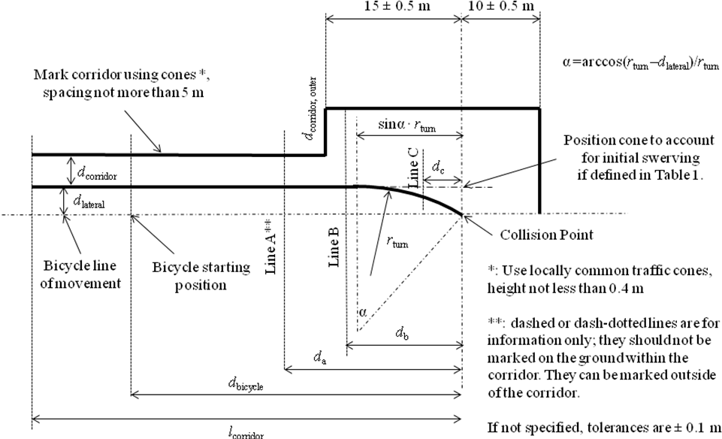

Разметить коридор с помощью конусов\*, расположенных в 5 м друг от друга

Траектория движения велосипеда

Начальное положение велосипеда

Поставить конус в точке начального отклонения, если оно определено в таблице 1

Точка столкновения

Линия A \*\*

Линия B

Линия C

\*: Использовать на месте обычные дорожные конусы высотой не более 0,4 м.

\*\*: Штриховая и штрих-пунктирная линии показаны только для информации; наносить их на поверхность в пределах коридора не следует. Их можно нанести вне коридора.

Если не указано иное, допуски составляют ±0,1 м.

Таблица 1

|  |  |  |  |  |  |  |  |  |  |  |  |  |  |
| --- | --- | --- | --- | --- | --- | --- | --- | --- | --- | --- | --- | --- | --- |
| *Новое  испытание* | *Первоначальное испытание* | *Rповорота* | *Vтр. ср-во [км/ч]* | *Vвелосипед [км/ч]* | *dбоковой [м]* | *da  [м]* | *db  [м]* | *dc  [м]* | *Dвел.  [м]* | *Lкоридор  [м]* | *d Lкоридор  [м]* | *d коридор внешний  [м]* | *Включить конус для учета начального отклонения?* |
| 1 | 1 | 5 | 10 | 20 | 1,5 | 44,4 | 15,8 | 4,3 | < 55 | > 70 | Ширина  транспортного средства  + 1 м | 5 | Да |
| 2 | 4 | 10 | 10 | 20 | 22 | 4,4 | 2 | Да |
| 3 | 7 | 25 | 20 | 20 | 38,3 | 10,7 | 1 | Нет |
| 4 | 6 | 25 | 20 | 10 | 4,5 | 22,2 | 43,5 | 10 | 1 | Нет |
| 5 | 5 | 5 | 10 | 10 | 19,8 | 2,4 | 6 | Да |
| 6 | 2 | 10 | 10 | 20 | 44,4 | 14,7 | 3,4 | 3 | Да |
| 7 | 3 | 17,7 | 2 | Да |
| 8 | 1\* | 5 | 10 | 20 | 1,5 | 44,4 | 15,8 | 4,3 | 1 | Нет |
| 9 | 4\* | 10 | 10 | 20 | 22 | 4,4 | Нет |
| 10 | 5\* | 5 | 10 | 10 | 4,5 | 22,2 | 19,8 | 2,4 | Нет |
| 11 | 2\* | 10 | 10 | 20 | 44,4 | 14,7 | 3,4 | Нет |
| 12 | 3\* | 10 | 10 | 20 | 17,7 | Нет |

Приложение 1

Сообщение

(максимальный формат: A4 (210 x 297 мм))

|  |  |
| --- | --- |
|  | направленное: (название административного органа) |

[[3]](#footnote-3)касающееся[[4]](#footnote-4): официального утверждения

распространения официального утверждения

отказа в официальном утверждении

отмены официального утверждения

окончательного прекращения производства

типа транспортного средства в отношении системы индикации мертвой зоны (СИМЗ) на основании Правил № XXX

Официальное утверждение № Распространение №

1. Торговый знак:

2. Тип и торговое(ые) наименование(я):

3. Название и адрес изготовителя:

4. В соответствующих случаях фамилия и адрес представителя изготовителя:

5. Краткое описание транспортного средства:

6. Дата представления транспортного средства для официального утверждения:

7. Техническая служба, проводящая испытания для официального утверждения:

8. Дата протокола, выданного этой службой:

9. Номер протокола, выданного этой службой:

10. Официальное утверждение в отношении СИМЗ предоставлено/  
в официальном утверждении в отношении СИМЗ отказано2:

11. Место:

12. Дата:

13. Подпись:

14. К настоящему сообщению прилагаются следующие документы, на которых проставлен указанный выше номер официального утверждения:

15. Замечания:

Приложение 2

Схемы знаков официального утверждения

(См. пункты 4.4−4.4.2 настоящих Правил)



a = 8 мм мин.

Приведенный выше знак официального утверждения, проставленный на транспортном средстве, указывает, что этот тип транспортного средства официально утвержден в Германии (Е1) в отношении СИМЗ на основании Правил № ХХХ. Первые две цифры номера официального утверждения указывают, что официальное утверждение было предоставлено в соответствии с предписаниями Правил № ХХХ в их первоначальном варианте.

[Приложение 3

Стандартный макет велосипедиста и велосипеда[[5]](#footnote-5)

1. Стандартные макеты велосипедиста и велосипеда (МВ), описанные в настоящем документе, представляют собой среднестатистического взрослого мужчину на усредненном типовом велосипеде для взрослых (рис. 1) применительно к датчикам, используемым на транспортных средствах в целях детектирования уязвимых участников дорожного движения. Данные требования применяются, если не указано иное, к МВ, включая соответствующую платформу. Система МВ предназначена для работы с различными типами автоматических сенсорных технологий: радарных, видео, лазерных и ближних ИК-систем, аналогичных определению целевых спецификаций на шарнирные манекены пешеходов[[6]](#footnote-6). Система МВ представляет собой полностью объемный макет, моделирующий реального велосипедиста и велосипед с вращающимися колесами (с синхронизацией скорости); моделирование функции нажатия ногами на педали не обязательно.

Рис. 1  
Стандартный макет велосипедиста и велосипеда

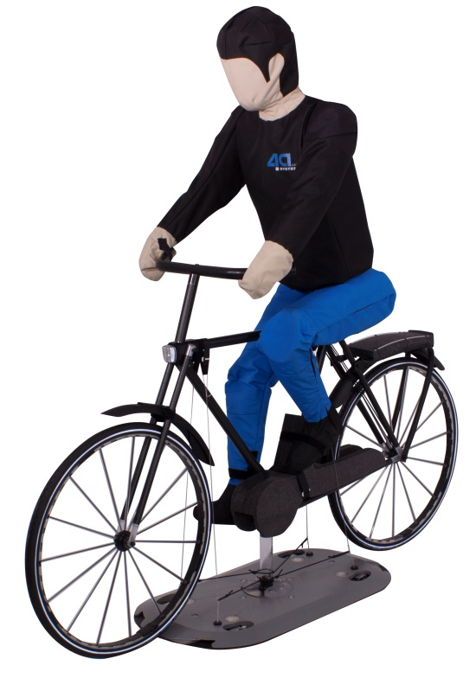

2. Данный макет велосипеда представляет собой базовый макет обычного стандартного мужского велосипеда с 28-дюймовой рамой. Другие типичные размеры показаны ниже на рис. 2 и в таблице 1.

Рис. 2  
Размеры макета велосипеда и положение манекена

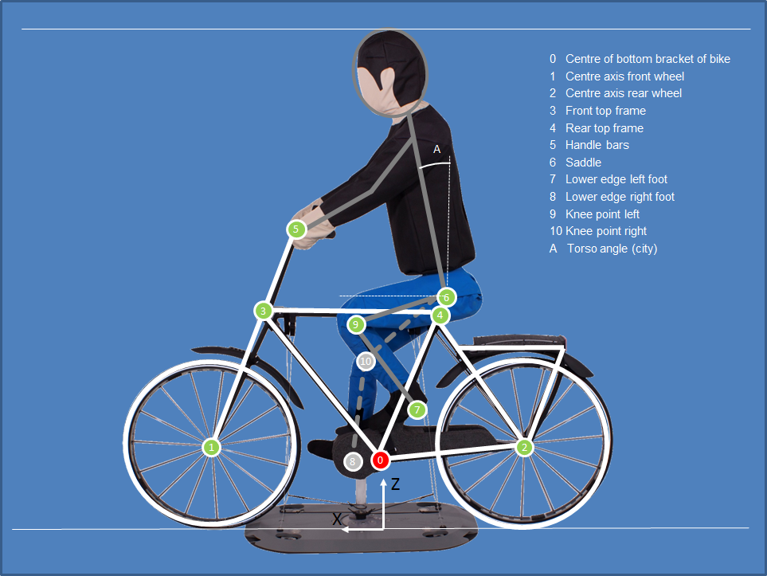

**0 Центр нижней каретки велосипеда**

**1 Центр оси переднего колеса**

**2 Центр оси заднего колеса**

**3 Передняя верхняя часть рамы**

**4 Задняя верхняя часть рамы**

**5 Руль**

**6 Седло**

**7 Нижняя подошва левой ноги**

**8 Нижняя подошва правой ноги**

**9 Левый коленный сустав**

**10 Правый коленный сустав**

**A Угол наклона торса (в условиях города)**

Таблица 1  
Размеры макета велосипеда

|  |  |  |  |
| --- | --- | --- | --- |
| *Сегмент* | *X [мм]* | *Z [мм]* | *Допуск [мм]* |
| 0 Центр нижней каретки велосипеда | 0 | 280 | ±10 |
| 1 Центр оси переднего колеса | 670 | 340 | ±10 |
| 2 Центр оси заднего колеса | –540 | 340 | ±10 |
| 3 Передняя верхняя часть рамы | 430 | 855 | ±10 |
| 4 Задняя верхняя часть рамы | –215 | 860 | ±10 |
| 5 Руль | 310 | 1 180 | ±10 |
| 6 Седло | –235 | 935 | ±10 |
| 7 Нижняя подошва левой ноги[[7]](#footnote-7) | 105 | 495 | ±20 |
| 8 Нижняя подошва правой ноги | 80 | 200 | ±20 |
| 9 Левый коленный сустав[[8]](#footnote-8) | 150 | 860 | ±20 |
| 10 Правый коленный сустав | 85 | 700 | ±20 |
| Общая высота | 1 865 | | ±20 |
| Общая длина | 1 890 | | ±20 |
| Угол наклона торса *[°]* | 10° (факультативно 30°) | | ±2° |

3. Для того чтобы обеспечить реалистичный сценарий, необходимо выполнить специальные требования, касающиеся отражения радиолокационных волн. В этой связи диаметр рамы, подседельная стойка и нижняя задняя вилка должны иметь следующие размеры:

Рама: 25 мм – 35 мм

Подседельная стойка: 15 мм – 25 мм

Нижняя задняя вилка: 15 мм – 25 мм

4. Материал рамы, стоек, спиц, передней вилки и ободьев должен иметь металлическую внешнюю поверхность черного цвета с целью обеспечить отражение, соответствующее отражению от реального велосипеда.

5. Размеры макета велосипедиста соответствуют базовому макету взрослого пешехода, описанного в Спецификациях шарнирного макета пешехода[[9]](#footnote-9), представляющего собой среднестатистического мужчину 50-го процентиля. Форма макета велосипедиста должна соответствовать по своим контурам манекену «РАМСИС Бодибильдер» 50-го процентиля на базе версии РАМСИС версии 3.8.30 с допустимыми допусками в пределах ±20 мм. Высота взрослого манекена МВ в соответствии со стандартом EN ISO 7250-1:2016-05 составляет 1 800 мм.

Рис. 3  
Размеры манекена велосипедиста в стоячем положении

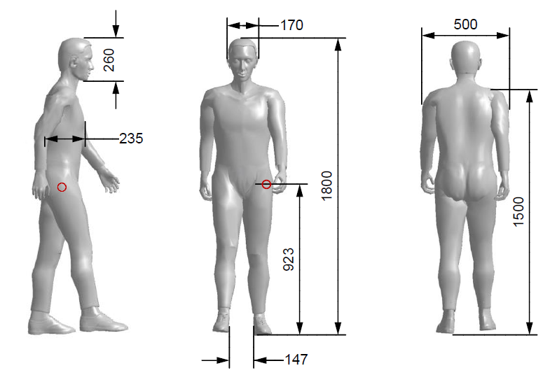

Таблица 2  
Размеры манекена велосипедиста в стоячем положении

|  |  |  |
| --- | --- | --- |
| *Сегмент* | *Размер [мм]* | *Допуск [мм]* |
| Рост (вкл. обувь) | 1 800 | ±20 |
| Высота точки «H» | 920 | ±20 |
| Ширина плеч | 500 | ±20 |
| Высота плеч | 1 500 | ±20 |
| Ширина головы | 170 | ±10 |
| Высота головы | 260 | ±10 |
| Глубина торса | 240 | ±10 |

6. Посадка макета велосипедиста представляет собой естественное положение человека в процессе вождения: голова повернута вперед, руки на руле, правая нога внизу и левая нога вверху (см. рис. 4). Такое же положение манекена используется в случае всех направлений езды. Посадка определяется нижней подошвой левой или правой ноги и левым и правым коленным суставом (см. рисунок и таблицу 2).

Рис. 4  
Посадка стандартного макета велосипедиста

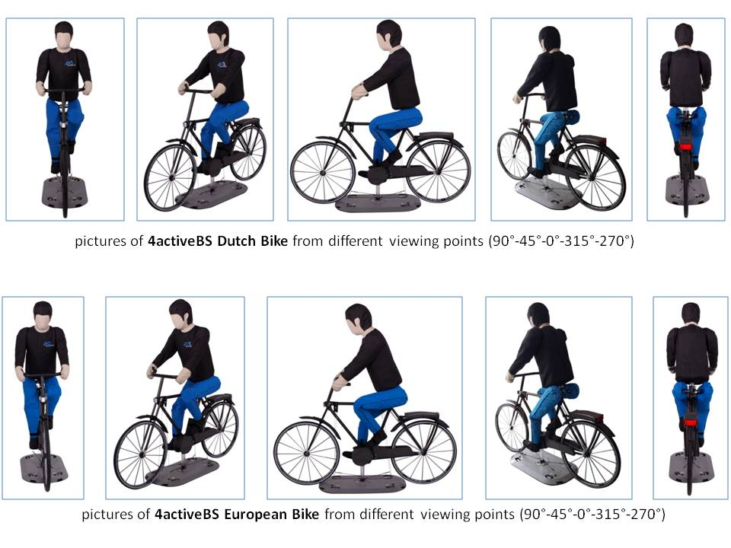

7. Необходимо предусмотреть возможность проверки и корректировки посадки и угла ног и рук простым и практичным способом с соблюдением установленных допусков, например с помощью какого-либо инструмента в виде контрольного шаблона.]

Приложение 4

Функция параметров испытания

1. Соответствующую таблицу 1 в добавлении 1 как функцию параметров испытания можно построить с помощью программы MATLAB (которую можно использовать вместе с любым другим совместимым программным обеспечением, например вместе с пакетами с открытым программным кодом SCILAB или «Octave»).

% Входные параметры для соответствующих вариантов испытания, ID означает первоначальный вариант испытания ID

r\_turn = [5 10 10 10 5 25 25]; % [m]

d\_lat = [1.5 4.5 4.5 1.5 4.5 4.5 1.5]; % [m]

speed\_dummy = [20 20 20 20 10 10 20]; % [km/h]

speed\_vehicle = [10 10 10 10 10 20 20]; % [km/h]

impact\_pos = [6 6 3 0 0 0 6];

decel = 5; % [m/s²]

t\_react = 1.4; %[s]

% Запрет на отражение доступных данных транспортного средства

plot\_vehicle\_data = 0;

% Сортировка вариантов испытания для повышения точности   
испытания (например, изменения небольшие   
% промежуточные результаты).

sort\_indices = [1 4 7 6 5 2 3];

r\_turn=r\_turn(sort\_indices);

d\_lat=d\_lat(sort\_indices);

speed\_dummy=speed\_dummy(sort\_indices);

speed\_vehicle=speed\_vehicle(sort\_indices);

impact\_pos=impact\_pos(sort\_indices);

% Добавить второй набор вариантов испытания с более узким коридором

r\_turn = [r\_turn 5 10 5 10 10];

d\_lat = [d\_lat 1.5 1.5 4.5 4.5 4.5];

speed\_dummy = [speed\_dummy 20 20 10 20 20];

speed\_vehicle = [speed\_vehicle 10 10 10 10 10];

impact\_pos = [impact\_pos 6 0 0 6 3];

% Поставить конус с целью не допустить следующего точно такого же искривления?

cone = [1 1 0 0 1 1 1 0 0 0 0 0];

% Предусмотреть постоянные значения скорости в этой точке ttc

ttc\_start = 8;

% Рассчитать угол поворота до точки подъезда к траектории велосипеда

alpha = acos((r\_turn-d\_lat)./r\_turn)\*180/pi;

% Рассчитать расстояние, пройденное на повороте

d\_turn = alpha\*pi/180.\*r\_turn;

% Рассчитать расстояние, прогнозируемое до подъезда к траектории велосипеда

d\_turn\_projected = sin(alpha\*pi/180).\*r\_turn;

% Рассчитать тормозной путь, включая время реакции

d\_stop = ones(1,length(speed\_vehicle)).\*t\_react.\*speed\_vehicle/3.6 + (speed\_vehicle/3.6).^2/2/decel;

% Рассчитать положение для велосипеда при данном неизменном режиме

d\_a = ttc\_start.\*speed\_dummy/3.6;

% Рассчитать положение для транспортного средства при данном неизменном режиме

d\_b = ttc\_start.\*speed\_vehicle/3.6 - d\_turn + d\_turn\_projected - impact\_pos;

% Убедиться, что он во всех случаях более 15 м по ширине.   
15 м – это положение,

% в котором коридор расширяется, и требуется полное постоянство параметров движения

% к тому моменту.

% Рассчитать ПМИ (d\_c). Этот расчет предполагает дифференцирование между

% вариантами, когда последняя точка выдачи информации приходится на поворот и

% вариантами, когда она приходится на участок до поворота.

% Инициализация функции d\_c

d\_c = zeros(1,length(d\_stop));

% Произвести цикл для всех вариантов испытания

for i = 1:length(d\_stop)

if d\_stop(i)>d\_turn(i) % случай, когда ПМИ приходится на участок вне  
 искривления

d\_c(i)=d\_stop(i) - d\_turn(i)+d\_turn\_projected(i);

else

beta = alpha(i)\*((d\_turn(i)-d\_stop(i))/d\_turn(i));

d\_c(i) = d\_turn\_projected(i)-r\_turn(i)\*sin(beta\*pi/180);

beta = [];

end

end

% Таблица выходных данных

table = [r\_turn' speed\_vehicle' speed\_dummy' d\_lat' d\_a' d\_b' d\_c'];

disp(table)

% Создать диаграммы

% Данные, подлежащие использованию для построения диаграммы

X = [5 3 2 2 6 1 1]; % m

X=X(sort\_indices);

X = [X 1 1 1 1 1];

w\_vehicle = 2.5; % m

d\_bicycle = 55; % m

l\_corridor = 70; % m

if plot\_vehicle\_data

load data;

end

close all

for i = 1:length(speed\_vehicle)

figure(i);

if plot\_vehicle\_data

rel = find(strcmp({meta.Type},['Case' int2str(sort\_indices(i))]));

for j = rel

hold on;

plot(bla(j).x\_vut(bla(j).rel),bla(j).y\_vut(bla(j).rel),'-r');

end

end

ha(1) = line([-r\_turn(i)\*sin(alpha(i)\*pi/180) -l\_corridor],[d\_lat(i) d\_lat(i)]);

ha(2) = line([-15 -l\_corridor],[d\_lat(i)+w\_vehicle+1 d\_lat(i)+w\_vehicle+1]);

ha(3) = line([-15 -15],[d\_lat(i)+w\_vehicle+1 d\_lat(i)+w\_vehicle+1+X(i)]);

ha(4) = line([-15 10],[d\_lat(i)+w\_vehicle+1+X(i) d\_lat(i)+w\_vehicle+1+X(i)]);

ha(5) = line([10 10],[d\_lat(i)+w\_vehicle+1+X(i) 0]);

ha(6) = line([r\_turn(i).\*sin(0:0.01:alpha(i)\*pi/180)]-d\_turn\_projected(i),[r\_turn(i).\*cos(0:0.01:alpha(i)\*pi/180)]-r\_turn(i)+d\_lat(i));

set(ha,'LineWidth',2,'Color','k');

hb = line([-d\_bicycle 0],[0 0]);

set(hb,'LineWidth',2,'LineStyle',':','Color','k');

hc(1) = line(-[d\_c(i) d\_c(i)],[-10 X(i)+10]);

hd(1) = text(0.5-d\_c(i),-10,'Line C');

hc(2) = line(-[d\_b(i) d\_b(i)],[-10 X(i)+10]);

hd(2) = text(0.5-d\_b(i),-10,'Line B');

hc(3) = line(-[d\_a(i) d\_a(i)],[-10 X(i)+10]);

hd(3) = text(0.5-d\_a(i),-10,'Line A');

hc(4) = line(-[d\_bicycle d\_bicycle],[-10 X(i)+10]);

hd(4) = text(0.5-d\_bicycle,-10,'Bicycle Start');

set(hc,'LineWidth',1,'Color','k','LineStyle','-');

set(hd,'Rotation',90)

if cone(i)

hold on

plot(0,d\_lat(i),'kx');

end

grid on

axis equal

pos = axis;

axis([pos(1) pos(2) -12 18]);

xlabel('x [m]');

ylabel('y [m]');

annot(['Test Case ' int2str(i) ' as defined in Table 1, Appendix 1'],1);

end

2. На нижеследующих рисунках 1−12 показаны варианты испытания, отображенные на диаграммах.

Рис. 1  
Вариант испытания 1, определенный в таблице 1 добавления 1



Рис. 2  
Вариант испытания 2, определенный в таблице 1 добавления 1



Рис. 3  
Вариант испытания 3, определенный в таблице 1 добавления 1



Рис. 4  
Вариант испытания 4, определенный в таблице 1 добавления 1



Рис. 5  
Вариант испытания 5, определенный в таблице 1 добавления 1



Рис. 6  
Вариант испытания 6, определенный в таблице 1 добавления 1



Рис. 7  
Вариант испытания 7, определенный в таблице 1 добавления 1



Рис. 8  
Вариант испытания 8, определенный в таблице 1 добавления 1



Рис. 9  
Вариант испытания 9, определенный в таблице 1 добавления 1



Рис. 10  
Вариант испытания 10, определенный в таблице 1 добавления 1



Рис. 11  
Вариант испытания 11, определенный в таблице 1 добавления 1



Рис. 12  
Вариант испытания 12, определенный в таблице 1 добавления 1



II. Обоснование

Обоснование и информация о процедуре испытания была представлена в неофициальном документе GRSG-109-19 и в презентациях GRSG-110-18-Rev.1 и GRSG-111-24. Данный проект правил будет дополнительно разъяснен на   
112-й сессии Рабочей группы по общим предписаниям, касающимся безопасности (GRSG) на основе другого неофициального документа.

1. \* В соответствии с программой работы Комитета по внутреннему транспорту на 2016−2017 годы (ECE/TRANS/254, пункт 159, и ECE/TRANS/2016/28/Add.1, направление деятельности 3.1) Всемирный форум будет разрабатывать, согласовывать и обновлять правила в целях улучшения характеристик транспортных средств. Настоящий документ представлен в соответствии с этим мандатом. [↑](#footnote-ref-1)
2. Отличительные номера Договаривающихся сторон Соглашения 1958 года указаны в приложении 3 к Сводной резолюции о конструкции транспортных средств (СР.3), документ ECE/TRANS/WP.29/78/Rev.4 − [www.unece.org/trans/main/wp29/wp29wgs/  
   wp29gen/wp29resolutions.html](file:///\\conf-share1\LS\RUS\COMMON\MSWDocs\_2Semifinal\www.unece.org\trans\main\wp29\wp29wgs\wp29gen\wp29resolutions.html). [↑](#footnote-ref-2)
3. Отличительный номер страны, которая предоставила/распространила/отменила официальное утверждение или отказала в официальном утверждении (см. положения Правил, касающиеся официального утверждения). [↑](#footnote-ref-3)
4. Ненужное вычеркнуть. [↑](#footnote-ref-4)
5. [Этот раздел содержит проект спецификаций на стандартные макеты велосипеда АСЕА и «Euro NCAP», подлежащие использованию начиная с 2018 года. По планам окончательная спецификация будет готова в феврале 2017 года; как ожидается, внесение существенных изменений в эту спецификацию не предвидится.] [↑](#footnote-ref-5)
6. ACEA: Спецификации на шарнирный макет пешехода, версия 1.0. [↑](#footnote-ref-6)
7. Самая нижняя часть ботинка – осевая линия большеберцовой кости. [↑](#footnote-ref-7)
8. Коленный сустав: коленная точка ротации. [↑](#footnote-ref-8)
9. ACEA: Спецификации на шарнирный макет пешехода, версия 1.0. [↑](#footnote-ref-9)